# **PIŠEK – sprememba zgodbe**

1. *Ime stare naloge:*   
   Koščki sporočila
2. *URL stare naloge:*   
   <https://pisek.acm.si/contents/4907-4902-111961092398514327-1730270146524248201/>
3. *Predlagatelj spremembe (ime in priimek in e-naslov):*   
   Katarina Urbančič , ku8876@student.uni-lj.si
4. *Staro besedilo:*   
   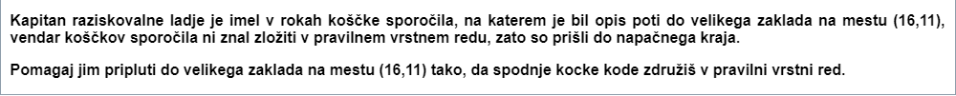
5. *Želene spremembe*

☐ Lik in njegova grafična podoba:   
 Trenutna grafična podoba

Spremenila bi celkotno grafično podobo ladje.

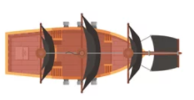

☐ Ostali predmeti na mreži:

Spremenila, bi tudi morsko podlago.

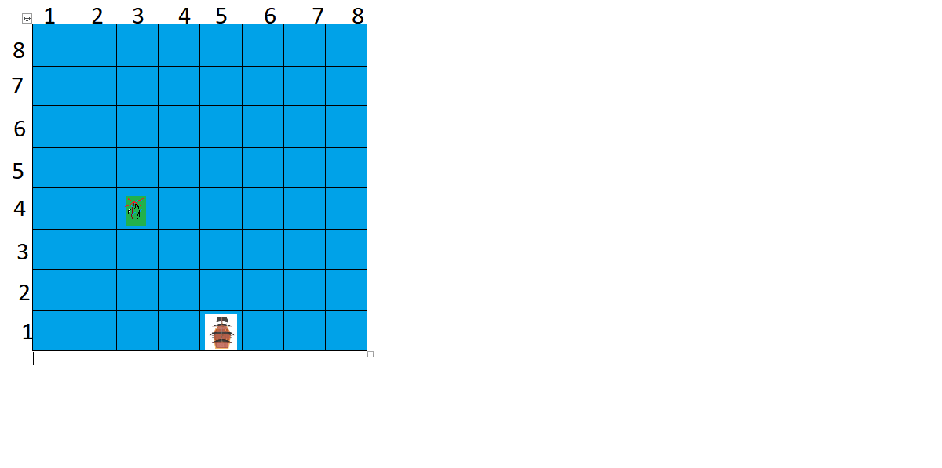

☐ Napis na delčku[1]:   
Trenutne napise bi pustila enake. Da bi otežila nalogo pa bi dodala, da more več delčkov pobrati. Kar pomeni, da se ne zaključi ko zadate delček, vendar bi moral iti na njega in dati ukaz (“Pospravi.”)

☐ Določite določeno stopnja[2]:

Vse tri stopnje so si zelo podobne, stopnjevanje težavnosti se komaj opazi. Možna sprememba, pri vsaki stopnji mora pobrati več delčkov.

Mreža je mišljena za prvo stopnjo, za naslednje bi mrežo povečali in dodali dodatne oščke zemljevida.

☐ Naslov naloge:   
Koščki zemljevida

☐ Besedilo naloge:   
Kapitanu se je zemljevid raztrgal. Veter je koščke zemljevida razpihal po morju. Pomočnik kapitana je zapisal program s katerim naj bi kapitan našel izgubljen zemljevid. Ker je pomočnik komaj začetnik je zapisal napačen program. Pomagaj pomočniku popraviti program, tako da bo kapitan lahko pobral vse koščke zemljevida. Programu lahko tudi dodajaš ploščice.

☐ Sporočila programa:   
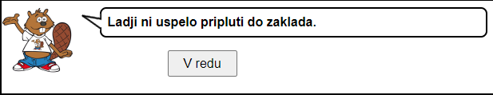

Sedaj bi pisalo, “Ladji ni uspelo pobrati vseh delčkov zemljevida”

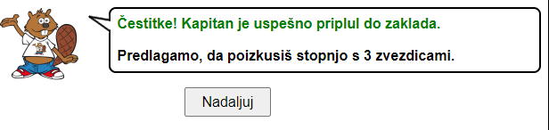Sprememba:

“Čestitke! Kapitan je našel vse koščke zemljevida.

Predlagam, da poizkusiš stopnjo s 3 zvezdicami.”

1. **Kategorija[3] (maksimalno 3):**

☐ 4.- 6. razred OŠ – začetniki ☐ 4.- 6. razred OŠ – napredni  
☐ 7.- 9. razred OŠ – začetniki ☐ 7.- 9. razred OŠ – napredni  
☐ SŠ – začetniki ☐ SŠ - napredni

1. **Težavnosti naloge**

* **za kategorijo** tukaj izberite kategorijo☐lahka ☐ srednja ☐ težka

1. **Grafične datoteke[4]. Lahko je tudi samo opis grafike.**

**Ladja:**

<https://stock.adobe.com/search?load_type=search&native_visual_search=&similar_content_id=&is_recent_search=&search_type=usertyped&k=ship+cartoon&asset_id=266247163>

Mreža:

Avtorstvo: Katarina Urbančič

1. ostane pa enak učinek: npr. “poberi zrno” spremenimo v “utrgaj rožo” ali pa “korak naprej” v “poskok naprej”
2. originalna naloga ima denimo stopnje **, *** in ****, izberemo pa denimo le ***
3. glejte tudi težavnost
4. zaželeno je, da so priložene ločene grafične datoteke. Pazite na avtorstvo. Če niste avtor(ica) grafike, določite ustrezno licenco (npr. CC BY-SA). Verjetno bomo potem sliko naredili na novo – zagotovo takrat, če ne poznamo avtorske zaščite